Вывод данных в таблицу из БД

1. Зайдите в браузер. В адресную строку напишите **localhost/phpmyadmin** Откроется окно Базы данных. Назовем нашу БД **test 3** и не забываем кодировку выбрать из списка **uft8_general_ci**. Нажимаем кнопку **Создать**

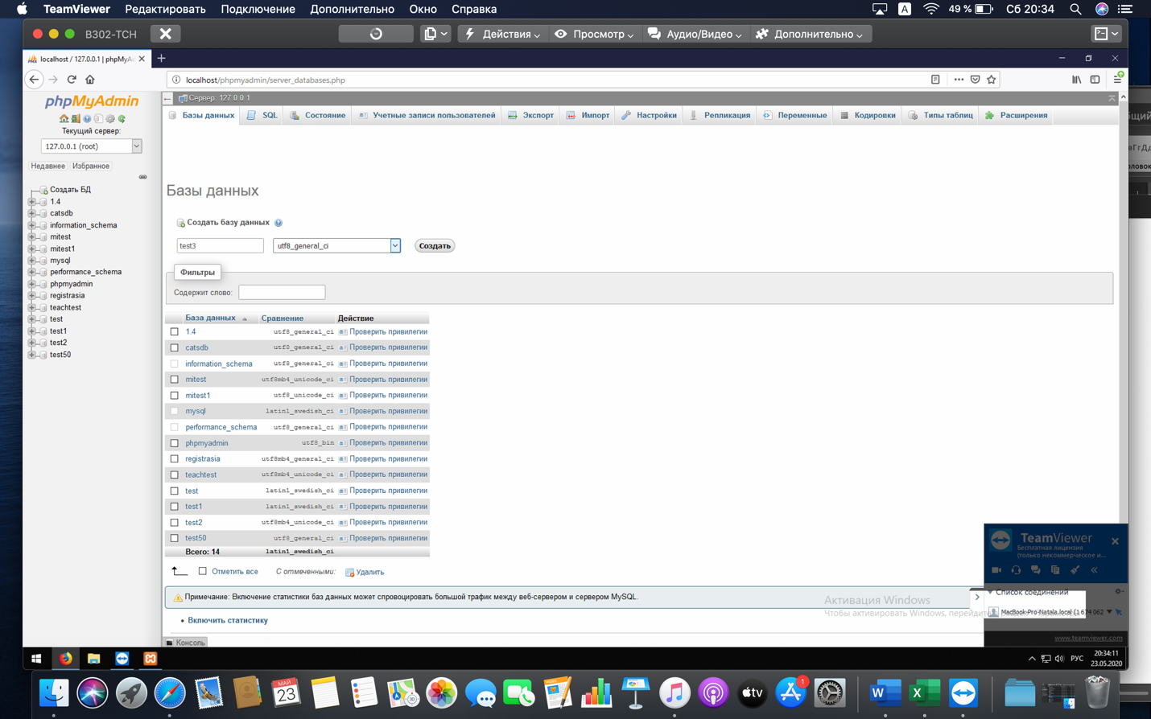



1. Создадим таблицу **test 3** и выставим **4** столбца. Нажимаем кнопку **Вперед**

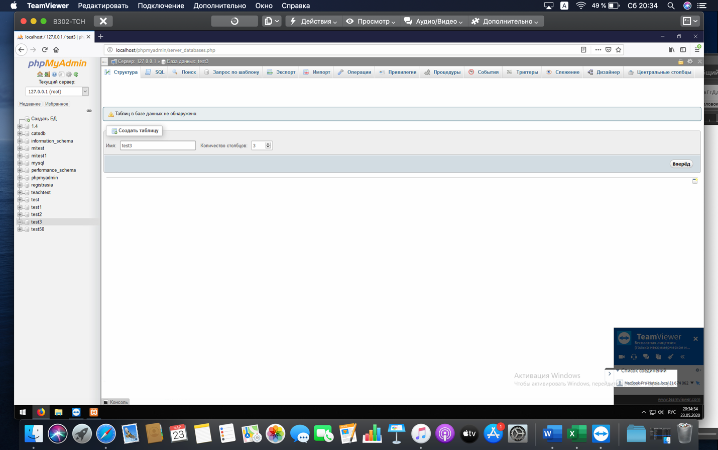



1. Введем имя и тип id-int (напротив A_I ставим галочку и нажмем вперед), name-varchar (значение 32), age -int, salary-int.

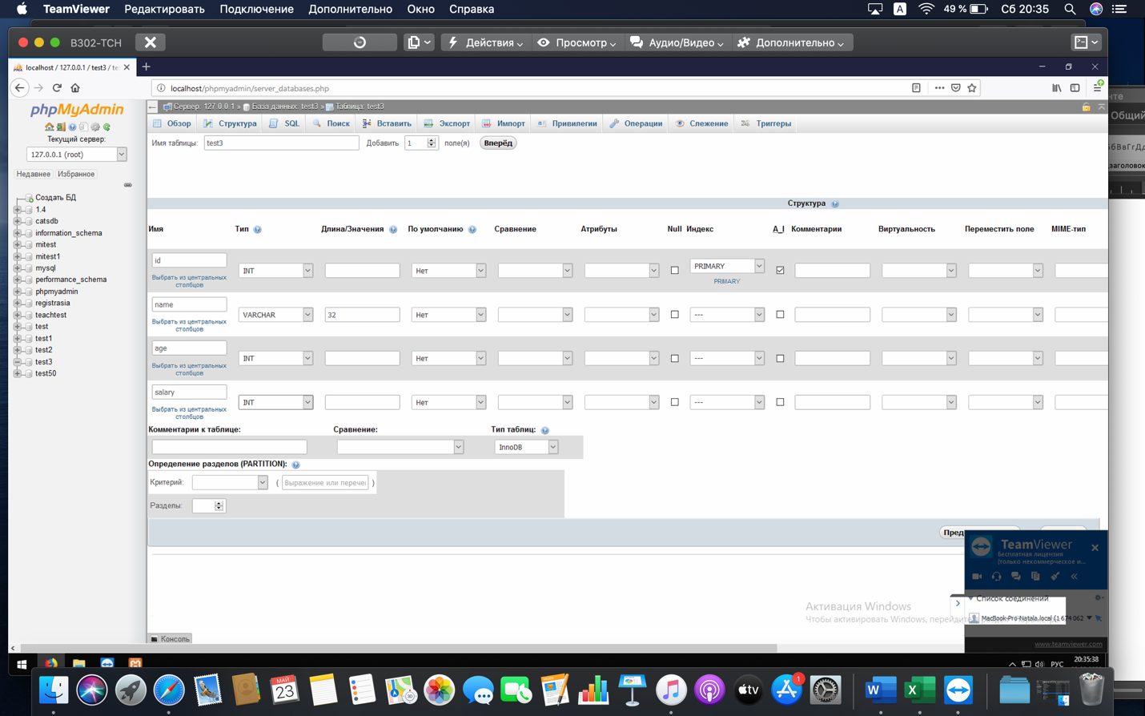

1. Заполним данными нашу базу (я ввела 6 записей, напоминаю что поле id заполняется автоматически, если вы поставили галочку у A_I и нажали Вперед)  
   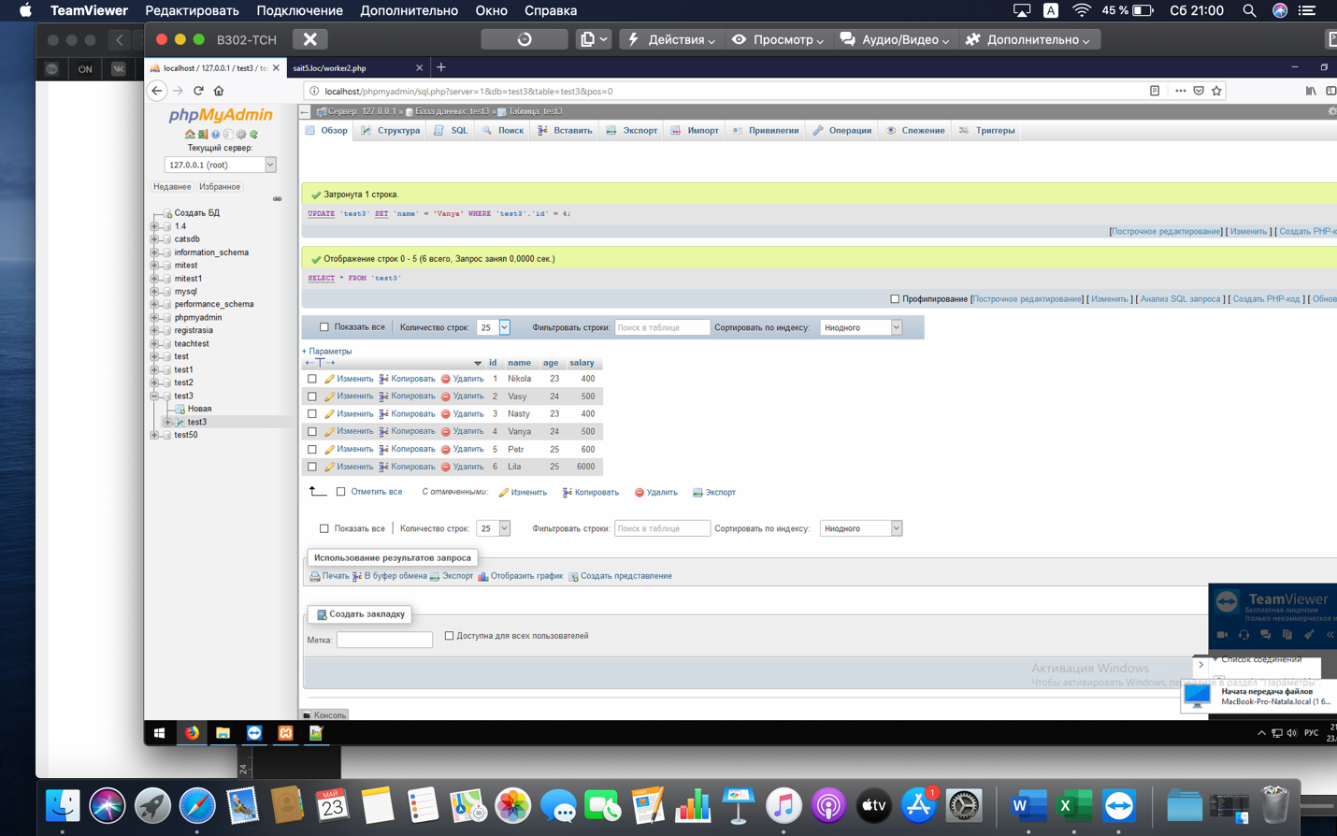
2. Сверните или закройте нашу БД
3. Далее откроем notepad он располагается на рабочем столе. И напишем код php внутри которого есть теги html. Первый рисунок содержит комментарии что происходит в коде (зеленым), второй рисунок так как должно быть у вас (без комментариев). Сохраним наш файл –название файла **worker2** тип **php**

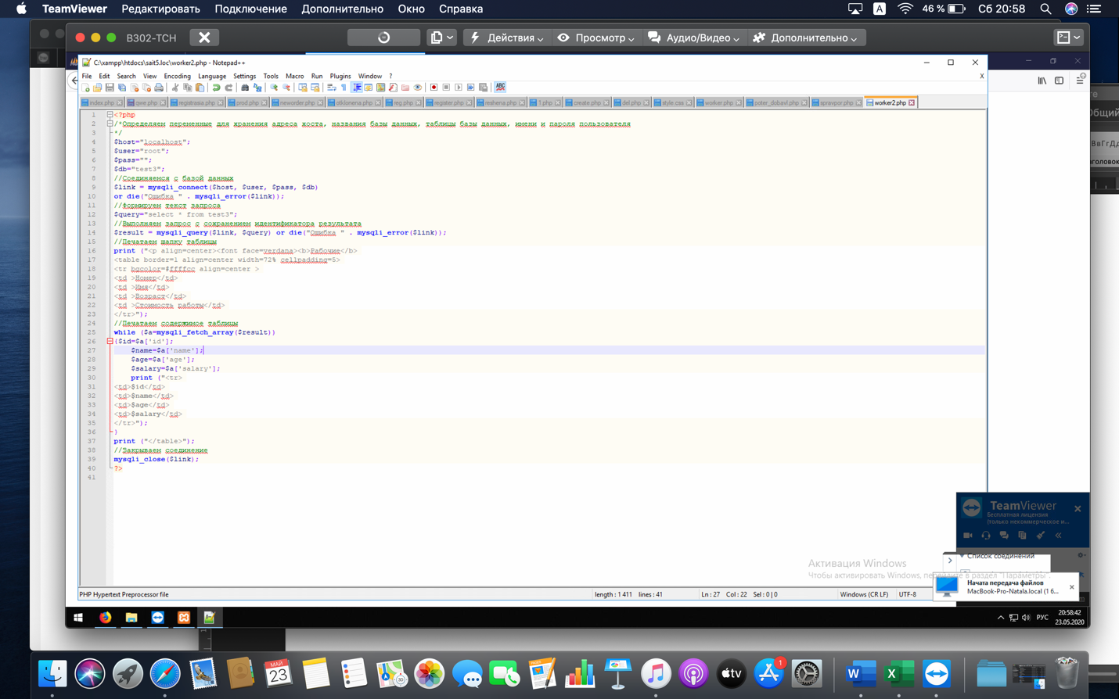

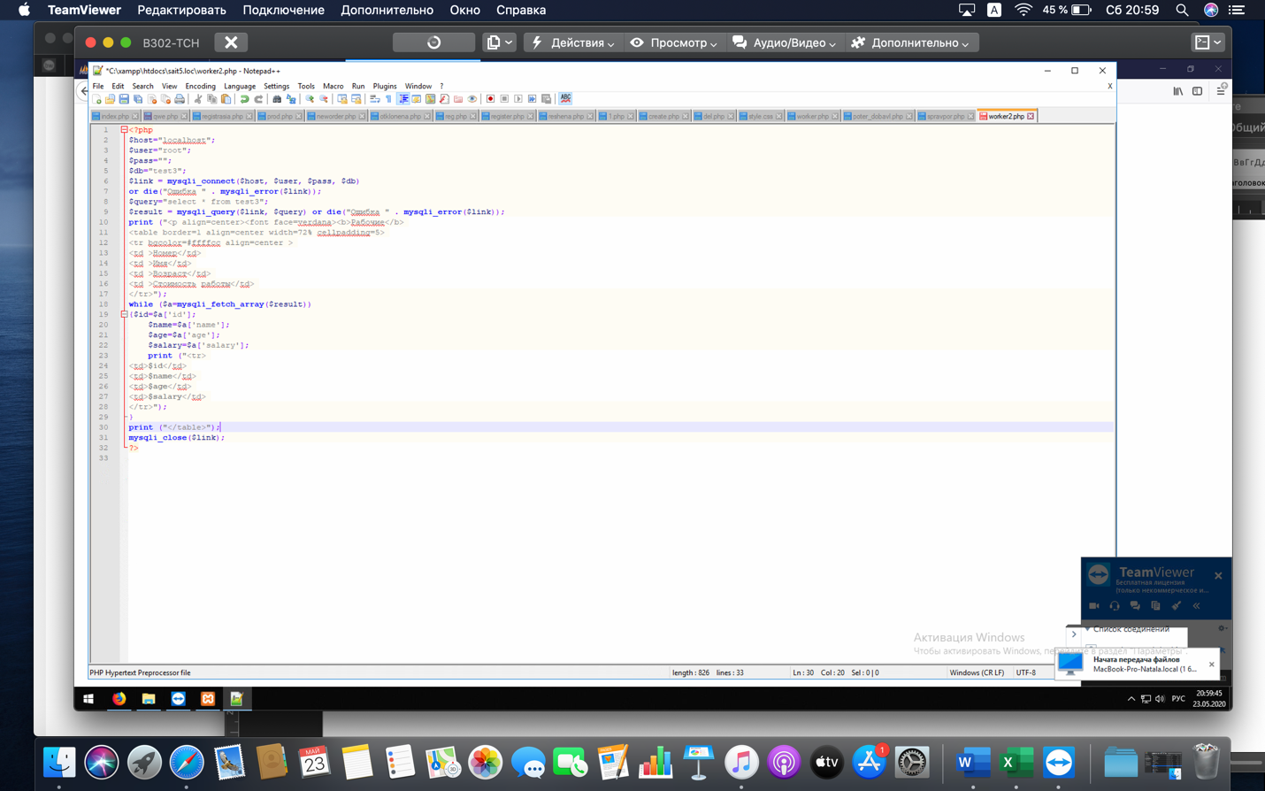

1. После сохранения нашего файла откроем браузер. Напоминаю логин и пароль student. В адресной строке пишем **sait1.loc (sait2-sait5).** Выбираем наш файл (у меня **worker2.php**). Если все написано правильно, на экране будет такая таблица.

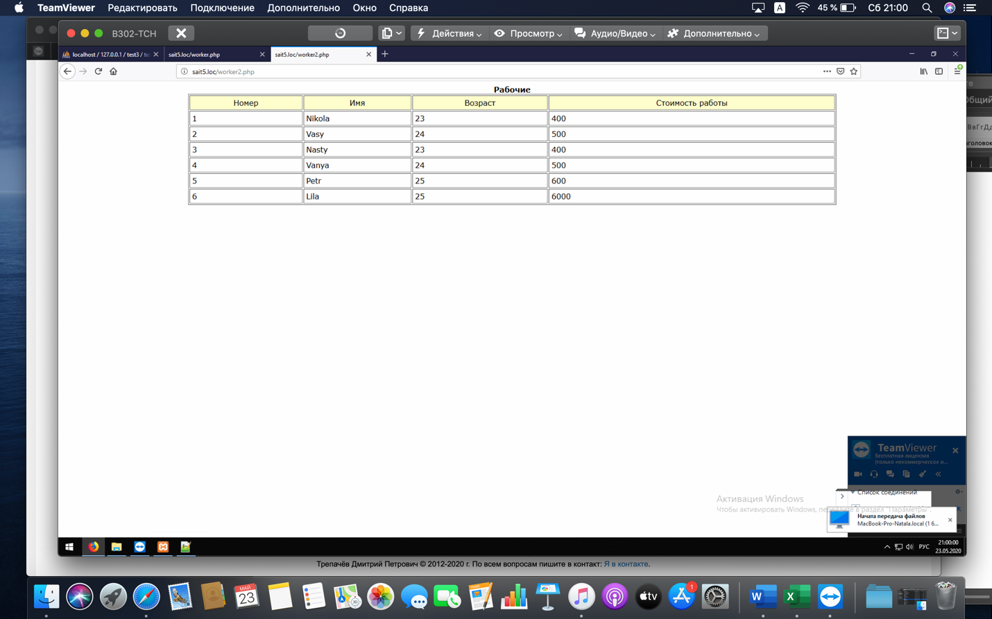

Самостоятельная работа:

Выведите данные таблицы прошлого занятия (с регистрацией)  
Дополнительно:   
Как вы знаете, таблицу html мы можем написать не внутри кода php, а внешне, попробуйте нарисовать таблицу отдельно, а в блоке <body> … </body> можно добавить наш код php (без тегов html).

Код будет выглядеть так:  
